Памятка по заполнению переписных листов Всероссийской переписи населения 2020 года на Портале госуслуг
Очередная Всероссийская перепись населения будет проведена в октябре-ноябре 2021 года. С 15 октября по 8 ноября 2021 года каждый желающий сможет принять участие в Всероссийской переписи населения
и самостоятельно заполнить переписные листы в электронной форме
на Единый портал государственных и муниципальных услуг (функций) www.gosuslugi.ru (Портал госуслуг).
Для получения услуги «Участие в переписи населения» необходимо иметь стандартную или подтвержденную учетную запись на Портале госуслуг. Чтобы принять участие в переписи населения, необходимо нажать
на значок «Участие в переписи населения», расположенный на главной странице Портала госуслуг:
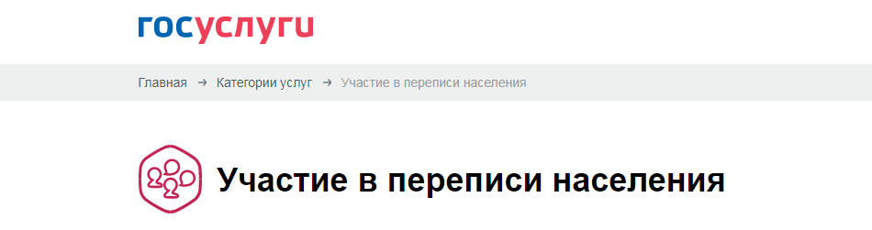
Выбрав данную услугу Вы попадете на страницу заполнения данных. Вопросы имеют «подсказку» в виде «значка вопроса» , которую можно увидеть, наведя на нее стрелку курсора.

1. Адрес вашего фактического постоянного проживания
В поле «Адрес вашего фактического постоянного проживания» необходимо ввести свой фактический постоянный адрес проживания. Это адрес того помещения, где Вы проживаете со своим домохозяйством или один.
ВАЖНО! Фактический адрес может не совпадать с местом Вашей постоянной или временной регистрации (прописки). Он также не зависит от того, есть ли у Вас юридическое право на пребывание в данном помещении. Это может быть и адрес места проживания у родственников, в съемной квартире и др.
Необходимо последовательно заполнить все поля адреса, выбрав значение из выпадающего списка нажатием кнопки справа «»:

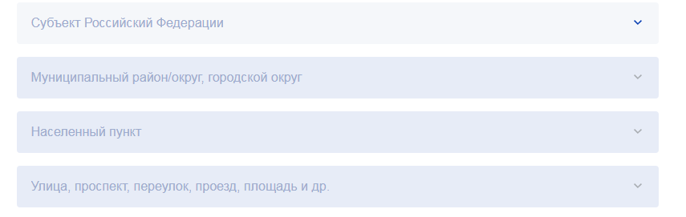

Каждая последующая строка доступна только после заполнения предыдущей.
Обратите внимание – если у дома или квартиры нет номера, справа надо выбрать соответствующую метку:
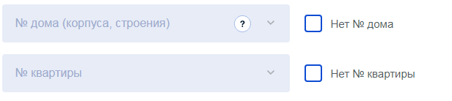
Вы также можете ввести номер дома и квартиры вручную, нажав кнопку «Ввести вручную дом и квартиру»:

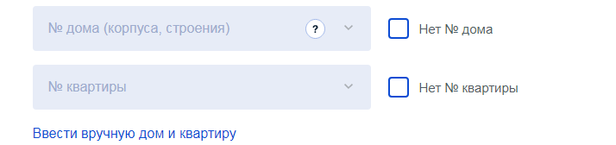

2. Сколько всего человек проживают по этому адресу?
В поле «Сколько всего человек проживают по этому адресу?» укажите число лиц, проживающих в помещении, независимо от регистрации. Учитываются лица, рожденные до 01.10.2021, а также умершие после 01.10.2021, включая и тех, кто на момент переписи временно (менее одного года) отсутствовал.

Проживающие по месту обучения студенты вузов и колледжей, лица, отбывающие наказание в местах лишения свободы, военнослужащие, проходящие воинскую службу по призыву, а также лица, отсутствующие один год и более, в данном помещении не переписываются.

Домохозяйство – это люди, проживающие с Вами в одном помещении и ведущие с Вами общее хозяйство. С ними Вы частично или полностью объединяете средства на ведение этого хозяйства.

В одном помещении могут проживать несколько домохозяйств, если они ведут раздельное хозяйство. По данной услуге Вы переписываете только членов одного домохозяйства, указав их число в вопросе 2.
Дальнейшая последовательность вопросов формируется автоматически на количество указанных лиц.

2.1. Фамилия, имя, отчество

Для владельца учетной записи – первого записанного в список проживающих – отдельные сведения предзаполняются из профиля Госуслуг. Для остальных проживающих информацию по всем вопросам необходимо ввести заполняющему переписной лист.

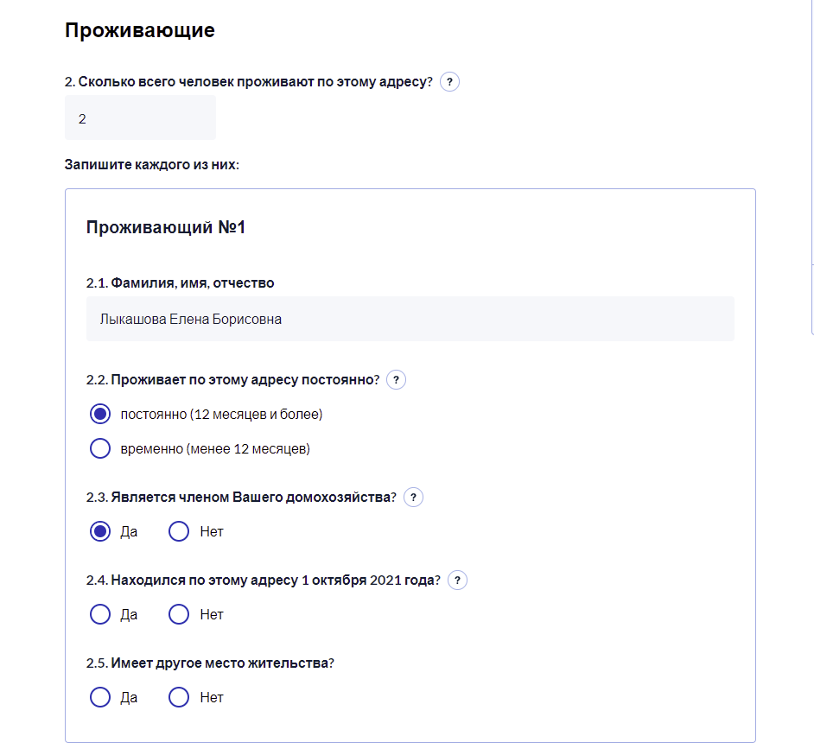

2.2. Проживает по этому адресу постоянно?

Отметьте одну из меток.

2.3. Является членом Вашего домохозяйства?

Укажите один из вариантов ответа. При выборе ответа «Нет» это человек не будет переписываться в данном домохозяйстве. Перепись членов другого домохозяйства проводится из учетной записи одного из них.

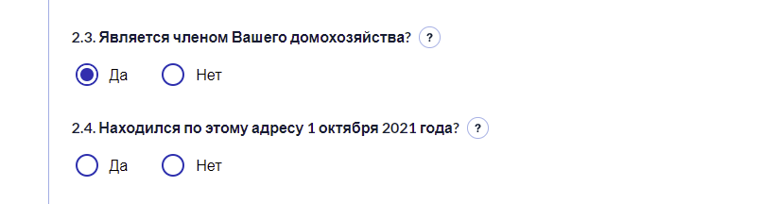

2.4. Находился по этому адресу 1 октября 2021 года?

Укажите один из вариантов ответа. При выборе ответа «Нет» нужно заполнить вопрос 2.4.1. «Причина отсутствия».

2.4.1. Причина отсутствия

Данный вопрос автоматически появляется при выборе ответа «Нет» в вопросе 2.4. При ответе на этот вопрос необходимо выбрать один из приведенных в выпадающем списке вариантов ответа:

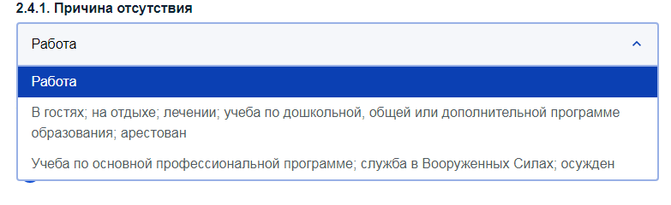

2.4.2. Период отсутствия

Данный вопрос автоматически появляется при выборе ответа «Работа» или «В гостях; на отдыхе…» в вопросе 2.4.1.

Отметьте один из вариантов ответа:

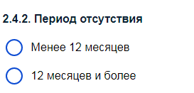

2.5. Имеет другое место жительства?

Укажите один из вариантов ответа.

При выборе ответа «Да» для заполнения становятся доступны вопросы 2.5.1. и 2.5.2.:

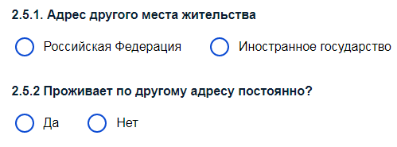
В случае, если в этом помещении на 1 октября 2020 года временно (менее 12 месяцев) находились люди, которые постоянно проживают в другом месте в России или за рубежом, то при добавлении такого лица необходимо в вопросе «2.5.2 Проживает по этому адресу постоянно?» выбрать ответ «Да».
На это лицо будет выдан сокращенный набор вопросов «Переписного лист для временно находящихся на территории Российской Федерации».
Если этот человек проживает или намеревается проживать в помещении год и более, то он будет переписан по полному набору вопросов как постоянно проживающий в помещении. Для этого лица в вопросе 2.2 следует выбрать ответ «постоянно (12 месяцев и более)», а в вопросе 2.5.2 отметить «нет»
После заполнения вопросов 2.1.-2.5. на первого проживающего, нажмите на кнопку «Добавить проживающего» и заполните аналогичные вопросы на каждого проживающего соответственно.
После заполнения вопросов 2.1. – 2.5. на всех лиц
по нажатию кнопки «Продолжить» внизу экрана осуществляется переход к вопросам 3-25 о каждом проживающем.

3. Родственные отношения в домохозяйстве
Первому лицу автоматически присваивается значение «записан первым». При заполнении вопросов на второго и последующих проживающих укажите, кем опрашиваемый приходится по отношению к лицу, переписанному первым в этом домохозяйстве:

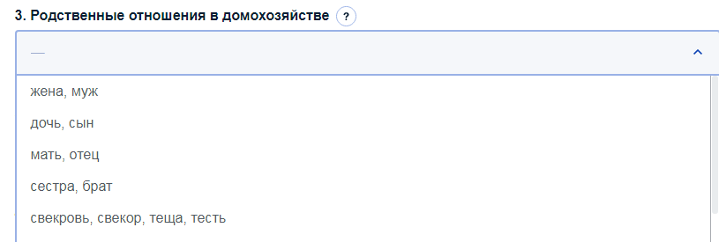

3.1. Мать или отец этого лица проживает в этом домохозяйстве?
Если в домохозяйстве поживает мать или отец этого лица, то в поле «Мать (отец) этого лица проживает в этом домохозяйстве?» выберите одного из них из выпадающего списка. В случае отсутствия матери/отца в домохозяйстве отмечается «Нет в этом домохозяйстве»:

4. Ваш пол
Выберите соответствующую метку.
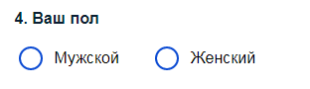

5. Дата вашего рождения
Дату укажите с помощью значка «Календарь» справа:
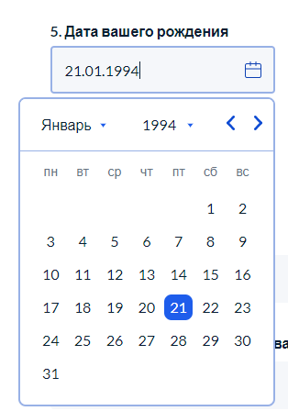
Число исполнившихся лет по состоянию на 1 октября 2021 года определится автоматически на основе введенной даты рождения.

6. Ваше состояние в браке
Выберите один из приведенных в выпадающем списке вариантов ответа:
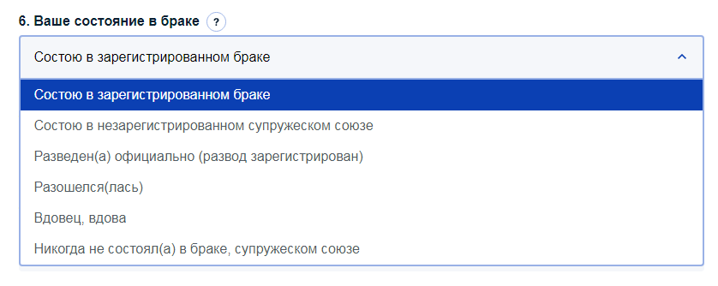
При выборе «состою в зарегистрированном браке» или «состою в незарегистрированном супружеском союзе» в вопросе «6.1. Супруг(а) этого лица проживает в этом домохозяйстве?» укажите супруга данного лица из выпадающего списка лиц или «нет в данном домохозяйстве», если супруг проживает отдельно.
7. Сколько детей вы родили?
Вопрос задается женщинам в возрасте 15 лет и более. Укажите общее число рожденных детей, не считая мертворожденных, независимо от того, живы ли все дети в настоящее время или нет, входят ли они в состав домохозяйства или проживают отдельно. Усыновленные и патронируемые дети, а также дети мужа от прежнего брака в число детей не включаются.
Если женщина не родила ни одного ребенка, то проставьте «0».
При вводе числа рожденных детей 1 и более, задается вопрос «7.1. Год рождения первого ребенка», в котором укажите год рождения первого ребенка.

8. Место вашего рождения
Укажите наименование субъекта Российской Федерации или наименование иностранного государства. Родившимся за пределами Российской Федерации, в иностранном государстве или в одной из союзных республик бывшего СССР, записывается название иностранного государства или бывшей союзной республики, где они родились, например, Украина (кроме родившихся в Республике Крым и г. Севастополе), Казахстан, Латвия, Польша, Канада.
Начните вводить название и выберите из выпадающего списка подходящий ответ:
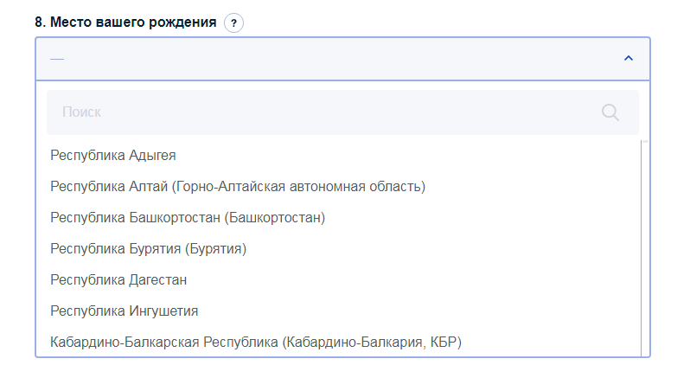
9. С какого года вы непрерывно проживаете в этом населенном пункте?
Укажите год, с которого непрерывно проживаете в данном населенном пункте или поставьте метку «с рождения»:
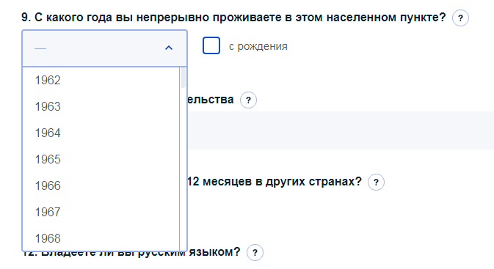

10. Ваше прежнее место жительства
Вопрос задается тем, кто не указал метку «с рождения» в предыдущем вопросе.
Укажите Ваше прежнее место жительства, выбрав
из выпадающего списка субъект Российской Федерации или иностранное государство:
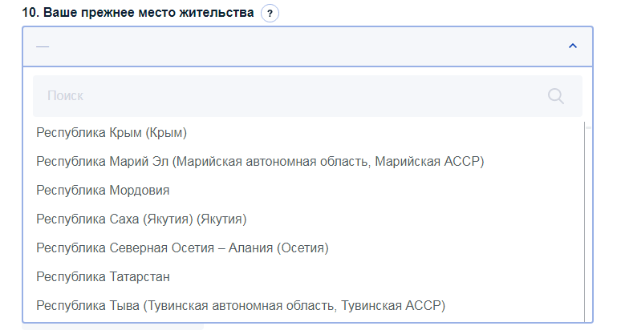
Если прежнее место жительства было на территории России, то укажите республику, край, область, автономный округ, город федерального значения (Москва, Санкт-Петербург, Севастополь).
Если прежнее место жительства было на территории бывшей союзной республики СССР, то укажите современное название страны.
В других государствах указывается только название страны.

11. Проживали ли вы более 12 месяцев в других странах?
Укажите ответ «Да», если Вы более года проживали за пределами Российской Федерации, в иностранном государстве или в одной из союзных республик бывшего СССР.
При ответе «Да» в вопросе «Проживали ли Вы более 12 месяцев в других странах?» нужно указать страну проживания до прибытия в Россию (последнюю, если их несколько), а также год прибытия (возвращения) в Россию:
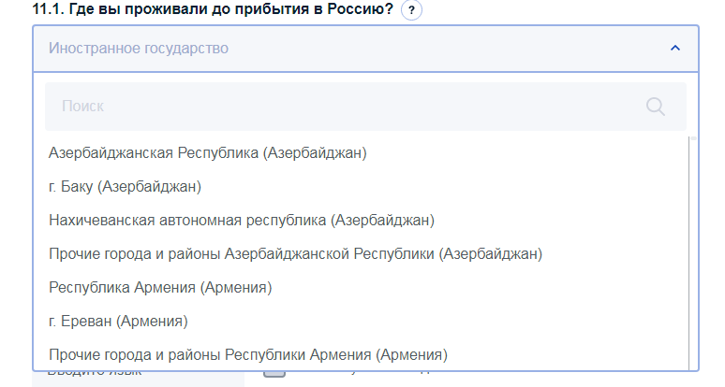

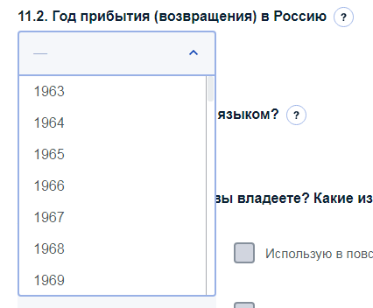

Вопросы 12 и 13 о языках заполняются независимо от возраста опрашиваемых. Владение языком означает умение говорить или читать, либо понимать этот язык. Для лиц с затруднениями по слуху, зрению и иными ограничениями владение языком означает любой уровень знания этого языка. Лица, не умеющие говорить, в том числе малолетние дети, владеют русским языком, если окружающие говорят с ними на этом языке.

12. Владеете ли вы русским языком?

Укажите один из вариантов ответа.

При выборе ответа «да» задается вопрос «12.1 Используете ли вы его в повседневной жизни?», в котором выберите подходящий вариант ответа.

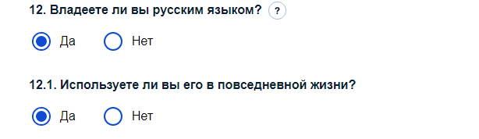

13. Какими иными языками вы владеете? Какие из них используете в повседневной жизни?
Запишите до 3-х языков (кроме русского) полностью, без сокращений. Среди указанных языков справа отметьте тот язык/языки, которыми Вы пользуетесь в повседневной жизни.
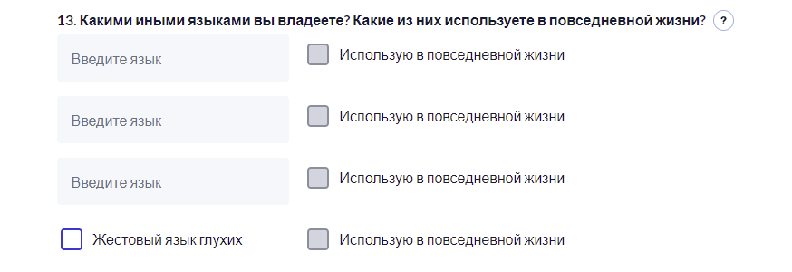

14. Ваш родной язык
Родной язык запишите в поле полностью, без сокращений.
Родной язык – это язык, который опрашиваемый сам для себя определяет родным, вне зависимости от знания этого языка. Это язык, на котором он начал говорить в детстве, либо язык его семьи, либо язык его матери. Он может совпадать, а может не совпадать с языками, указанными в вопросах 12 и 13.
При попытке оставить вопрос без ответа появится предупреждение о необходимости либо записать свой ответ, либо указать причину пропуска вопроса.

15. Ваше гражданство
Вопрос заполняется на всех лиц, включая детей, независимо
от возраста. Гражданство детей до 14 лет определяют родители. Гражданам Российской Федерации отметьте метку «Российской Федерации». Иностранным гражданам поставьте метку «Иностранного государства» и выберите из выпадающего списка название страны гражданства.
Гражданам Российской Федерации, которые имеют второе иностранное гражданство, следует отметить метки «Российская Федерация» и «Иностранного государства», а также выбрать название страны второго гражданства.
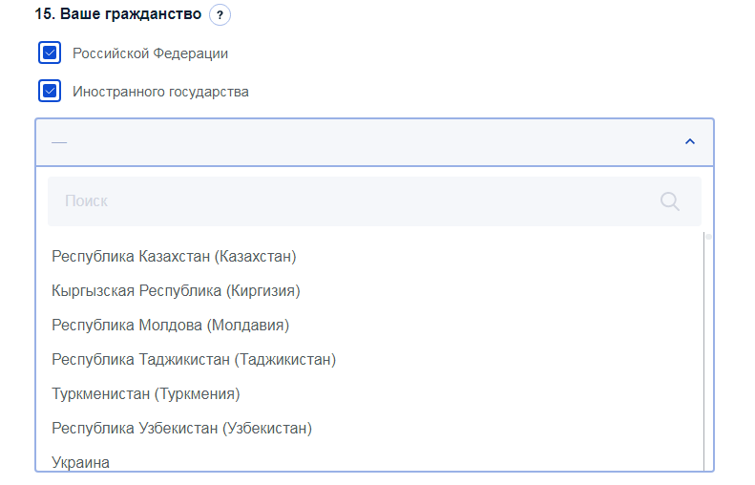

Если нет гражданства ни Российской Федерации, ни иного государства, отметьте метку «Без гражданства».

16. Ваша национальная принадлежность
Данный вопрос заполняется на всех лиц, включая детей, независимо
от возраста. Ответ на вопрос записывается по самоопределению опрашиваемого в соответствии со статьей 26 Конституции Российской Федерации. Национальную принадлежность детей до 14 лет, а также людей с умственными и/или физическими недостатками, указывают родители (усыновители, опекуны, попечители или иные лица, осуществляющие уход за детьми и инвалидами и т.п.).
Ответ запишите полностью, без сокращений.
При попытке оставить вопрос без ответа появится предупреждение о необходимости либо записать свой ответ, либо указать причину пропуска вопроса.

17. Ваше образование
Вопрос задается лицам в возрасте 6 лет и более.
Выберите из выпадающего списка самый высокий уровень полученного образования.
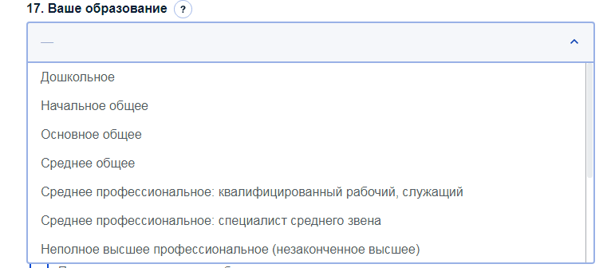

При выборе одного из уровней образования: «бакалавриат», «специалитет», «магистратура» или «кадры высшей квалификации» появится вопрос «17.1. Имеете ли вы ученую степень».
Отметьте подходящий вариант ответа:
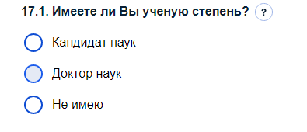

18. Получаете ли вы образование в настоящее время?
Отметьте подходящий вариант ответа. Если выбран ответ «Да» появится дополнительный вопрос «18.1. Отметьте все программы, по которым обучаетесь».

19. Укажите все имеющиеся у вас источники средств к существованию.
Вопрос заполняется на всех лиц, включая детей, независимо
от возраста.
Можно выбрать несколько вариантов ответа в выпадающем списке:

При выборе двух и более источников средств к существованию появится вопрос «19.1. Какой из отмеченных источников Вы считаете для себя основным?». Выберите его в выпадающем списке:

Блок вопросов 20 – 22 о занятости задается лицам в возрасте 15 лет и более.

20. Имели ли вы какую-либо оплачиваемую работу или доходное занятие c 24 по 30 сентября 2021 года?
Отметьте один из вариантов ответа.
При выборе ответа «Да» задаются вопросы 21 и 22. Отметьте в каждом из них один из вариантов ответа.

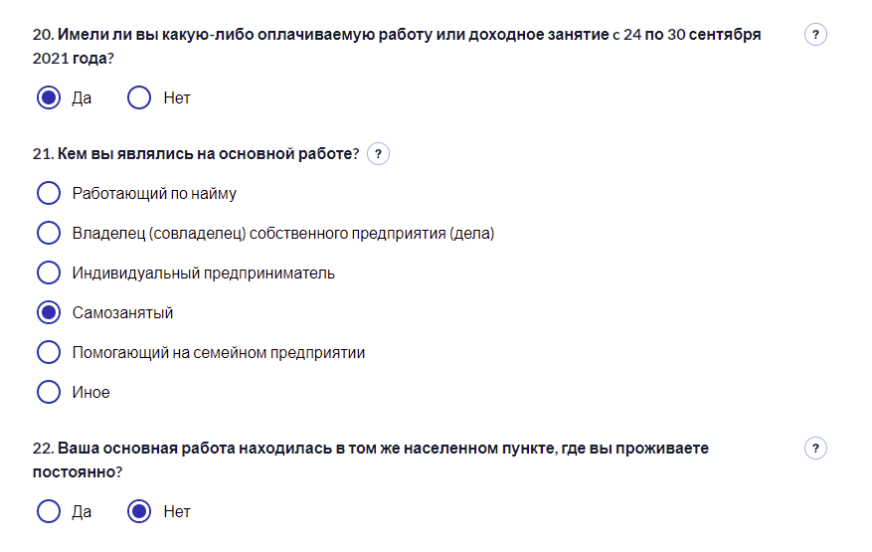
Если вы ответили «Нет» на вопрос 22 появятся дополнительные вопросы.
В вопросе «22.1. Где находилась ваша основная работа» надо выбрать один из вариантов ответа и уточнить место работы в России или название иностранного государства.
В вопросе «22.2. Вы выезжали (выходили) на основную работу:» надо выбрать подходящий вариант.
При выборе ответа «нет» на вопрос «20. Имели ли Вы какую-либо оплачиваемую работу или доходное занятие с 24 по 30 сентября 2021 года?», задаются дополнительные вопросы 23 и 24:
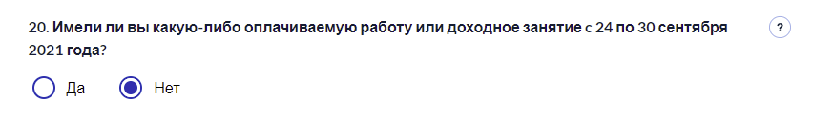
Выберите в каждом из них по одному из вариантов ответа:
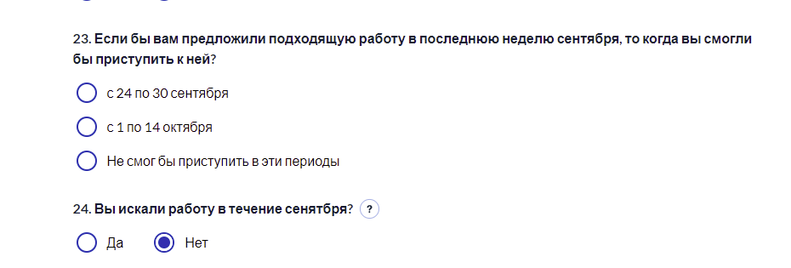
При ответе «Нет» на вопрос «24. Вы искали работу в течение сентября?» появляется список причин, из которых надо выбрать одну главную:
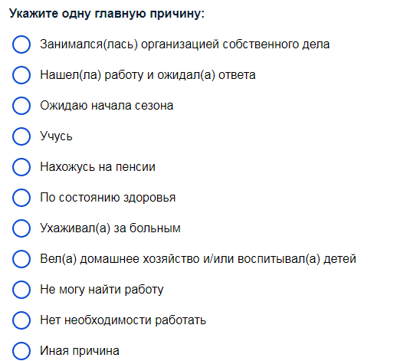

25. Зарегистрированы ли вы в этом помещении?
Укажите, зарегистрированы ли Вы в помещении, в котором постоянно проживаете, выбрав соответствующую метку:
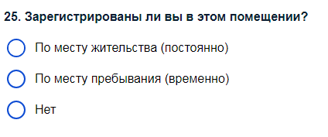
В случае, если на вопрос 25 выбран ответ «Нет», ответьте на вопрос «25.1. Где вы зарегистрированы по месту жительства?», выбрав подходящий вариант ответа:
Переписные листы необходимо заполнить на всех лиц, проживающих в домохозяйстве (за исключением лиц, временно находящихся в помещении и постоянно проживающих в другом месте на территории России).
После заполнения переписных листов на всех проживающих в помещении лиц, необходимо заполнить переписной лист на жилое помещение.
33. Тип жилища
Укажите тип жилища:
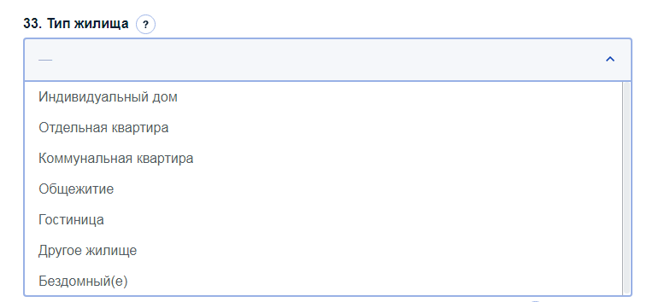

34. Время постройки дома
Выберите период постройки дома. Для определения периода постройки дома учитывается год, в котором этот дом был введен в эксплуатацию. При перестройках, надстройках, расширении дома годом ввода в эксплуатацию считается год первоначальной постройки.
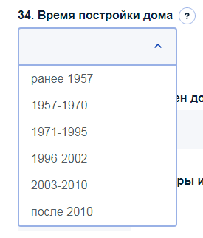

35. Материал наружных стен дома
Укажите материал наружных стен дома выбрав один из вариантов ответа:
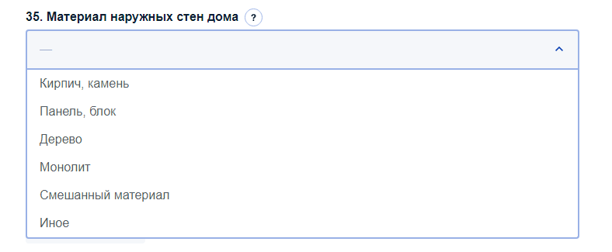

36. Общая площадь квартиры или одноквартирного дома (в целых кв.м
Запишите размер общей площади в целых квадратных метрах без десятичных знаков.
Обратите внимание, что в общую площадь жилого помещения не включается площадь:
- общедомовых лестничных клеток, лифтовых холлов, тамбуров, коридоров (кроме внутриквартирных), вестибюлей, сеней;
- занятая выступающими конструктивными элементами и отопительными печами;
- веранд, балконов, лоджий, террас;
- гаражей;
- отдельно стоящих кухонь, бань, бассейнов, саун, сараев, беседок и др.
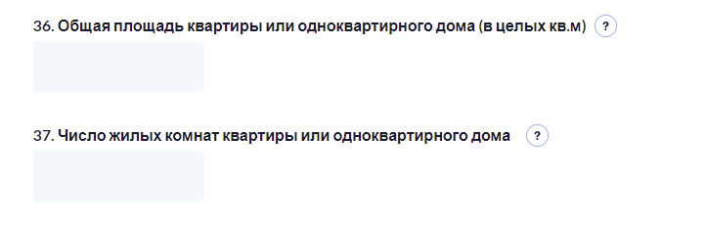
37. Число жилых комнат квартиры или одноквартирного дома
Укажите число жилых комнат квартиры или одноквартирного дома. Обратите внимание, что в число жилых комнат не включаются: кухни, холлы, коридоры, ванные и душевые комнаты, бассейны, сауны, кладовые и другие вспомогательные помещения. Совмещенная кухня-столовая считается жилой комнатой.

38. Виды благоустройства жилого помещения и санитарно-гигиенические условия проживания
Отметьте все имеющиеся виды благоустройства. Если какой-либо вид благоустройства имеется, но временно бездействует (вследствие повреждения, ремонта или других причин), то жилище считается оборудованным этим видом благоустройства. В каждой группе видов благоустройства (газ, отопление, водоснабжение и т.д.) отметьте только один вариант ответа:
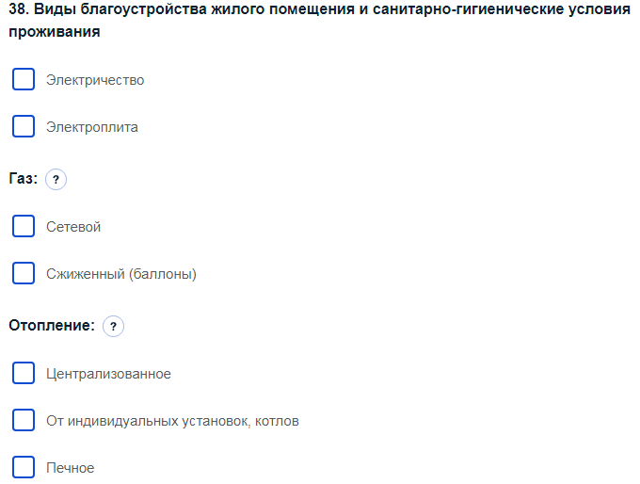

39. Число лиц в домохозяйстве
Данные в вопросе предзаполняются автоматически на основании количества лиц, указанных в вопросе 2 и отнесенных к лицам, подлежащим переписи в этом помещении на основании ответов на вопросы 2.1-2.5.
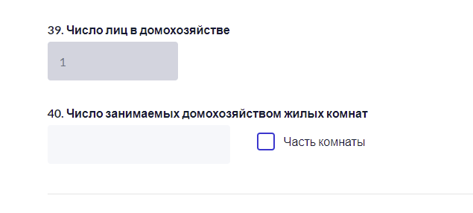
40. Число занимаемых домохозяйством комнат
Запишите, сколько жилых комнат занимает домохозяйство. Если домохозяйство занимает не всю комнату, а только ее часть, то отметьте вариант «Часть комнаты».
Тем, кто в вопросе 33 «Тип жилища» ответил «коммунальная квартира» будет задан вопрос 41 «Размер занимаемой домохозяйством общей площади коммунальной квартиры (в целых кв. м)». В общую площадь входит жилая площадь, занимаемая домохозяйством в коммунальной квартире, и часть площади мест общего пользования, приходящаяся на домохозяйство.

В процессе заполнения переписных листов справа на экране отображается прогресс заполнения переписных листов в процентах. Под ним имеется активная ссылка, по которой можно связаться со службой поддержки:
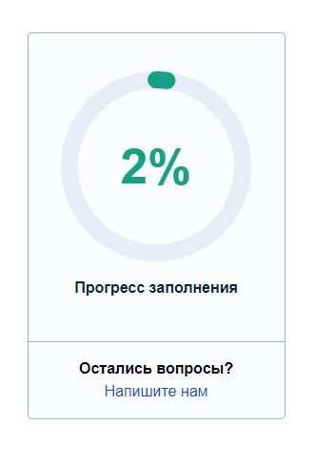
По окончании заполнения переписных листов на всех членов своего домохозяйства, необходимо нажать кнопку «Отправить».
В результате оказания услуги «Участие в переписи населения» в личный кабинет пользователя Портала госуслуг будут доставлены уникальные коды подтверждения прохождения переписи на каждого переписанного в помещении и объединяющий их QR-код на все домохозяйство. Их нужно будет показать переписчику в подтверждение Вашего участия в переписи.
БЛАГОДАРИМ ЗА УЧАСТИЕ!

